**Projekt „Transformácia výroby tvarovo zložitých nástrojov z konvenčných na exponenciálne technológie“**

**je spolufinancovaný Európskou úniou.**

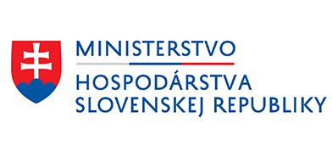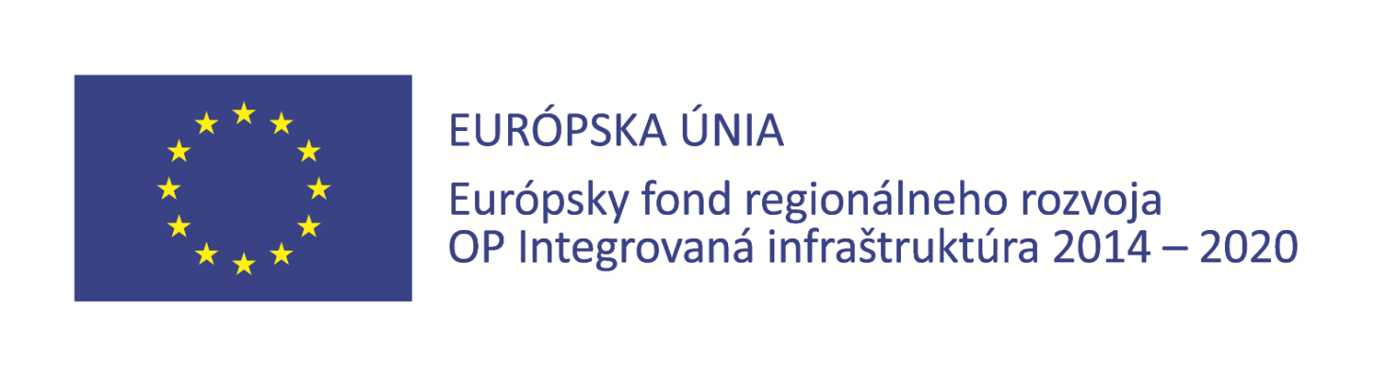

**Prijímateľ:**

ProTech Service, s.r.o., Ku Surdoku 35, 080 01 Prešov

**Miesto realizácie:**

Prešov

**Opis projektu:**

Projekt sa zameriava na zavedenie inovácií vo výrobnom procese spoločnosti ProTech Service, s.r.o.. Realizáciou projektu dôjde k zmene vo výrobnom procese spoločnosti, a to prostredníctvom zavedenia inteligentných riešení – automatizácie výrobného procesu a zapracovaniu exponenciálnych technológií. Po realizácii projektu dôjde k zásadnej zmene výrobného procesu nástrojov i samotného produktového portfólia.

**Nenávratný finančný príspevok: 751 695,93 EUR**

Informácie o operačnom programe Integrovaná infraštruktúra 2014 – 2020 nájdete na [**www.opii.gov.sk**](http://www.opii.gov.sk/).

Sprostredkovateľský orgán: